|  |  |
| --- | --- |
| Thème : Ondes et signaux | P1 : dispersion , réfraction et réflexion de la lumière |
| Activité 1 : dispersion de la lumière et spectres | |

Objectifs :

-Utiliser un système dispersif pour visualiser un spectre d'émission

- Observer le spectre d'un corps chaud et son évolution lors d'une augmentation de tsempérature.

- Comparer différents spectres d'émission: continu ou de raies

Introduction : On peut décomposer la lumière en différentes longueurs d’ondes, grâce à des systèmes dispersifs (prismes ou réseau). Cela nous aide à étudier la composition chimique des étoiles.

#### Vocabulaire et informations utiles

Continu : qui ne comporte pas d’interruption

Discontinu : qui comporte une interruption

Document : longueurs d’ondes correspondant à chaque radiation lumineuse (en nm)

|  |  |  |  |  |  |  |
| --- | --- | --- | --- | --- | --- | --- |
| couleur | violet | Bleu | Vert | Jaune | Orange | Rouge |
| λ  (nm) | 400 - 424 | 424 - 491 | 491 - 575 | 575 – 585 | 585 -647 | 647- 750 |

#### Poste 0 : manipulation professeur

À partir de 300 °C, les corps commencent à émettre de la lumière dans le rouge sombre. La couleur de cette lumière change quand la température augmente comme son spectre.

avec un alternostat, il est possible de modifier la température du filament de la lampe d’un rétroprojecteur (voir montage ci- dessous).

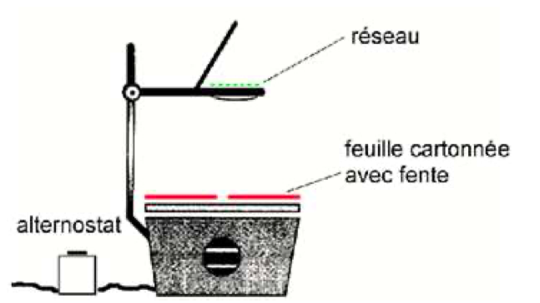

|  |
| --- |
| Questions |
| 1. Quel est le rôle du réseau ? 2. De quelle couleur est la lumière émise aux températures les plus basses ? Quelle(s) couleur(s) de radiations contient le spectre correspondant 3. De quelle couleur est la lumière émise aux températures les plus hautes ? Quelle(s) couleur(s) de radiations contient le spectre correspondant ? 4. Par quelles couleurs intermédiaires entre le rouge et le blanc passe la lumière émise ? 5. Justifier que les spectres observés soient continus 6. Décrire comment se modifie le spectre d’un corps chaud au fur et à mesure que la température augmente. |

#### Poste 1 : un prisme (attention fragile), une source lumineuse (lumière blanche) , fente , lentille,

Expérience : Obtenir, grâce au matériel à votre disposition, la décomposition de la lumière . Disposer le prisme de manière à avoir un spectre intense.

1.Ce spectre est-il continu ou discontinu ?

2.Quelle est la couleur la plus déviée par rapport à la direction initiale ?

3. Quelle est la couleur la moins déviée par rapport à la direction initiale?

4. Dessiner le spectre obtenu à l’écran.

5. Remplacer la source lumineuse blanche par le laser (Attention à ne pas regarder directement le LASER). Dessiner le spectre obtenu à l’écran.

Poste 2 : regardez la vidéo suivante :

**https://www.youtube.com/watch?v=JlTf0llaFJ0**

1. Comment évolue la luminosité du filament?

2. Comment évolue donc la température de la lampe?

3. Qu'arrive t'il au spectre lorsque l'on augmente la température du filament de la lampe?

4. Quelle étoile est la plus chaude ? Une étoile bleue ou une étoile rouge ?

#### Poste 3 : lampe à vapeur de sodium et spectroscope

1. En observant la lampe à vapeur à l'œil nu, donner la couleur de la lampe.

2. Observer cette lampe avec le spectroscope (en plaçant votre oeil au niveau du réseau).

3.Dessiner le spectre obtenu.

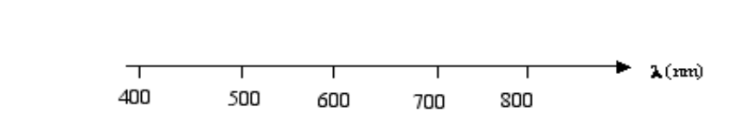

#### Poste 4 : lampe à vapeur d’hélium et spectroscope

1. En observant la lampe à vapeur à l'œil nu, donner la couleur de la lampe.

2. Observer cette lampe avec le spectroscope (en plaçant votre oeil au niveau du réseau).

3.Dessiner le spectre obtenu.



#### Poste 5 : lampe à vapeur de mercure et spectroscope

1. En observant la lampe à vapeur à l'œil nu, donner la couleur de la lampe.

2. Observer cette lampe avec le spectroscope (en plaçant votre oeil au niveau du réseau).

3.Dessiner le spectre obtenu.



3. Est-ce un spectre continu ou comporte-t'il des raies?

#### **Poste 6 : à l’aide de l’animation « analyse spectrale.exe**»****

**La lumière que nous envoient les étoiles nous donne des informations sur leur composition : lorsque la lumière blanche traverse un gaz sous faible pression, certaines radiations sont absorbées.**

**-ouvrir l’animation analyse spectrale.exe**

1.Etape 1 : choisir une constellation.  
2.Etape 2 : cliquer sur une étoile  
3. Etape 3 :cliquer sur les différents éléments chimiques.  
4.Etape 4 : Identifier les éléments chimiques présents dans l’enveloppe gazeuse de cette étoile. Justifier.